中国蓝星哈尔滨石化有限公司
2019年度环境信息及自行监测方案公示

1 总则
为自觉履行保护环境的义务，主动接受社会监督，按照国家相关法规以及标准等要求，结合我公司的实际生产情况，制定环境信息公示内容。

2 引用标准
《中华人民共和国环境保护法》
《中华人民共和国大气污染防治法》
《中华人民共和国水污染防治法》
《企业事业单位环境信息公开办法》(环境保护部令第31号)
《环境信息公开办法（试行）》(环保总局35号令）
《环境监测管理办法》(国家环保总局令第39号)
《排污许可证申请与核发技术规范 石化工业》HJ853-2017
《排污单位自行监测技术指南 石油化学工业》HJ 947-2018

3 环境信息公开内容
3.1基础信息
公司名称：中国蓝星哈尔滨石化有限公司（以下简称“哈石化”）。
法人代表：杨林
统一社会信用代码：91230199723657954K（1-1）
所属行业：有机化工原料制造
地理位置：哈尔滨市香坊区化工路182号
生产周期：连续
经营范围：生产邻苯二甲酸酐、顺丁烯二酸酐、苯酚、丙酮、α-甲基苯乙烯；非经营性危险货物运输。化工产品（不含易燃易爆品、危险品、剧毒品）、电器机械及器材、汽车零部件、普通机械及零部件、建材、仪器仪表及相关产品的购销；承揽国内外清洗、防腐、水处理业务；生产、销售防冻液；购销水处理设备并提供相关产品的技术咨询服务。
联系人：汪敏
电话： 85927027
是否委托监测机构：是
3.2产品规模、生产工艺及产排污情况
3.2.1 产品规模
公司拥有三套生产装置，12万吨/年苯酚丙酮、2万吨/年苯酐装置（现停产），2万吨顺酐装置（现已停产）。主要产品为苯酚、丙酮、苯酐等，主要原材料苯、丙烯、邻二甲苯。
3.2.2 生产工艺
苯+丙烯→异丙苯→精制、氧化→过氧化氢异丙苯→提浓、分解→苯酚、丙酮
邻二甲苯+空气→氧化→冷却→精馏→苯酐
3.2.3 产排污情况
公司拥有二个生产厂区，设置二个废水排放口。八个废气排放口，实际运行七个废气排放口，四个工艺废气排放口，二个锅炉废气排放口，一个废水处理有机废气收集处理装置排气口。
一厂区废水主要是苯酚丙酮生产过程中产生的工艺废水和生活污水。污水处理场设计处理能力分别为960吨/天，处理工艺采用生化处理法，废水→提升泵房→隔油池→调节池→气浮器→曝气池→一沉池→生物接触氧化池→二沉池→臭氧反应池→一级BAF池→二级BAF池→产水池→巴氏槽→外排至信义污水处理场；二厂区废水主要是苯酐产过程中产生的工艺废水。设计处理能力分别为1500吨/天，工艺采用生化处理法，通过废水→沉砂池→提升池→调节池→隔油沉淀池→曝气池→二沉池→巴氏槽→文昌污水处理场。废水排放自2017年7月1日起执行《石油化学工业污染物排放标准》（GB31571-2015）标准。
废水排放口名称、污染物处理设施名称、位置、标示牌及工艺流程见下表。
排放口名称 | 污染物处理设施 | 位置 | 标示牌 | 工艺流程
废水总排放口1 | 隔油池、曝气池、生化池等 | 一厂区东南角 | 污水排放口 | 生化处理
废水总排放口2 | 调节池、曝气池、二沉池等 | 二厂区东北角 | 污水排放口 | 生化处理
废气排放口名称、污染物处理设施名称、位置、标示牌及工艺流程见下表。
排放口名称 | 污染物处理设施 | 位置 | 标示牌 | 工艺流程
锅炉废气排放口1 | 布袋除尘器 | 一厂区中部 | 废气排放口 | 过滤吸附
锅炉废气排放口2 | 布袋除尘器 | 一厂区中部 | 废气排放口 | 过滤吸附
工艺废气排放口1 | 活性碳吸附器 | 一厂区西北侧 | 废气排放口 | 过滤吸附
工艺废气排放口2 | 活性碳吸附器 | 一厂区西北侧 | 废气排放口 | 过滤吸附
工艺废气排放口3 | 活性碳吸附器 | 一厂区中部 | 废气排放口 | 过滤吸附
废水处理有机废气收集处理装置排气筒 | 臭氧除臭装置 | 一厂区东南 | 废气排放口 | 吸附
工艺废气排放口4 | 水洗塔 | 二厂区中部 | 废气排放口 | 洗涤
公司在污水总排口安装了废水在线监测系统，监测项目包括COD、PH、流量；在锅炉废气排放口安装了废气在线监测系统，监测项目包括颗粒物、二氧化硫、氮氧化物。
一厂区废气排放口六个：三个工艺废气排放口（苯酚丙酮装置氧化工段），设有活性碳吸附器；二个锅炉废气排放口（热油炉工段），燃烧后的气体进入到布袋除尘器，气体在主风机的作用下，进入进气室，利用惯性及碰撞作用，一部分中粗粉尘直接落入灰斗底舱。气体由导流装置均匀分配到各箱室，经滤袋内表面过滤成洁净气流，通过箱室上面的排气管，由主风机排出（每年委托有资质的企业进行监测）；一个废水处理有机废气收集处理装置排放口，污水处理过程中所产生的臭气经收集系统收集后集中送至生物滤池除臭装置处理，臭气通过湿润、多孔和充满活性微生物的滤层，利用微生物细胞对恶臭物质的吸附、吸收和降解将恶臭物质吸附后排放到大气。二厂区工艺废气排放口二个，苯酐装置氧化尾气洗涤塔（现停产）、顺酐尾气吸收塔（已停产）。七个运行排放口均符合要求排放。
3.3 防治污染设施的建设和运行情况
建有两套污水处理系统，一厂区、二厂区各一套，并建有事故罐（一厂区2个2000m³,共4000 m³；二厂区1个3000 m³），现均正常运行。
建立三级防控措施，第一级防控措施是设置罐区防火堤，构筑生产过程中环境安全的第一层防控网，使泄漏物料切换到处理系统，防止污染雨水和轻微事故泄漏造成的环境污染；第二级防控措施是在厂区设置事故池，切断污染物与外部的通道、导入事故池，将污染控制在厂内，防止较大生产事故泄漏物料和污染消防水造成的环境污染；第三级防控措施是在事故池下游建设事故罐，作为事故状态下的储存与调控手段，将污染物控制在厂区内，防止重大事故泄漏物料和污染消防水造成的环境污染。事故罐后续有回输管道,再慢慢送回污水处理装置前端处理。
3.4 手工监测
厂内手工监测与第三方监测机构相结合。
3.5监测内容
3.5.1 废水监测项目
每日监测项目（雨水，下雨时）：PH值、化学需氧量、氨氮、石油类、悬浮物
每周监测项目：pH值、悬浮物、COD、石油类、挥发酚、硫化物、氨氮、总氮、总磷
每月监测项目：五日生化需氧量、总有机碳、氟化物、总钒、总铜、总锌、总氰化物、可吸附有机卤化物
每半年监测项目：苯、异丙苯、苯并（a）芘、邻二甲苯、LAS（阴离子表面活性剂）
3.5.2 废气监测项目
每小时监测项目（锅炉废气在线）：二氧化硫、氮氧化物、颗粒物
每月监测项目：非甲烷总烃（工艺废气）、硫化氢（废水处理有机废气收集处理装置排气筒）
每季度监测项目（工艺废气）：苯、丙酮、酚类、二甲苯
每季度监测项目（企业边界任何1小时大气污染物平均浓度）：非甲烷总烃、颗粒物、苯、甲苯、二甲苯、氨、硫化氢、臭气浓度
每年监测项目（企业边界任何1小时大气污染物平均浓度）：苯并（a）芘
3.5.3 噪声监测项目
每季度监测项目：噪声。
3.5.4 土壤监测项目
每年监测项目：苯、苯酚、二甲苯
3.6执行排放标准及其限值
3.6.1 废水执行排放标准及其限值
我公司废水执行的排放标准为废水排放执行《石油化学工业污染物排放标准》（GB31571-2015）标准。具体限值如下表：
序号 | 项目 | 单位 | 限值
1 | 化学需氧量（含雨水） | mg/L | 60
2 | 氨氮（含雨水） | mg/L | 8
3 | PH（含雨水） | 无量纲 | 6-9
4 | 悬浮物（SS）（含雨水） | mg/L | 70
5 | 总氮 | mg/L | 40
6 | 总磷 | mg/L | 1.0
7 | 石油类（含雨水） | mg/L | 5
8 | 硫化物 | mg/L | 1.0
9 | 挥发酚 | mg/L | 0.5
10 | 五日生化需氧量 | mg/L | 20
11 | 总有机碳 | mg/L | 20
12 | 氟化物 | mg/L | 10
13 | 总钒 | mg/L | 1.0
14 | 总铜 | mg/L | 0.5
15 | 总锌 | mg/L | 2.0
16 | 总氰化物 | mg/L | 0.5
17 | 可吸附有机卤化物 | mg/L | 1.0
18 | 苯 | mg/L | 0.1
19 | 异丙苯 | mg/L | 2
20 | 苯并（a）芘 | mg/L | 0.00003
21 | 邻二甲苯 | mg/L | 0.4
22 | LAS（阴离子表面活性剂） | mg/L | 20
*注：检测结果栏“L”符号表示该检测项目的最低检出浓度。
3.6.2 锅炉废气执行锅炉大气污染物排放标准（GB13271-2014）中大气污染物特别排放限值
序号 | 项目 | 单位 | 限值
 |  |  | （燃油） | （燃气）
1 | 二氧化硫 | mg/m³ | 100 | 50
2 | 氮氧化物 | mg/m³ | 200 | 150
3 | 颗粒物 | mg/m³ | 30 | 20
4 | 烟气黑度  （林格曼黑度，级） | / | ≤1
3.6.3 工艺废气1-4项执行《石油化学工业污染物排放标准》（GB31571-2015），5项执行《恶臭污染物排放标准》（14554-93）。
序号 | 项目 | 单位 | 限值
1 | 非甲烷总烃 | mg/m³ | 进出口去除率≥95%
2 | 苯 | mg/m³ | 4
3 | 丙酮 | mg/m³ | 100
4 | 酚类 | mg/m³ | 20
5 | 硫化氢 | mg/m³ | 0.33
3.6.4企业边界任何1小时大气污染物平均浓度1-6项执行《石油化学工业污染物排放标准》（GB31571-2015），7-9项执行《恶臭污染物排放标准》（14554-93）。
序号 | 项目 | 单位 | 限值
1 | 非甲烷总烃 | mg/m³ | 4
2 | 颗粒物 | mg/m³ | 1
3 | 苯 | mg/m³ | 0.4
4 | 甲苯 | mg/m³ | 0.8
5 | 二甲苯 | mg/m³ | 0.8
6 | 苯并（a）芘 | mg/m³ | 0.000008
7 | 氨 | mg/m³ | 1.5
8 | 硫化氢 | mg/m³ | 0.06
9 | 臭气浓度 | mg/m³ | 20
3.6.5 噪声执行《工业企业厂界噪声排放标准》（GB12348-2008）限值：昼间60dB、夜间50dB.等效声级。监测仪器：多功能声级计。
3.7 废水检测项目及方法
类别 | 监测项目 | 分析方法 | 分析方法标准号  或来源 | 备注
1 | 化学需氧量 | 重铬酸盐法 | HJ 828-2017 | 外委检测/  自行检测
2 | 氨氮 | 纳氏试剂分光光度法 | HJ 535-2009 | 外委检测/  自行检测
3 | PH | 玻璃电极法 | GB 6920-1986 | 外委检测/  自行检测
4 | 悬浮物 | 重量法 | GB 11901-1989 | 外委检测/  自行检测
5 | 总氮 | 碱性过硫酸钾紫外分光光度法 | HJ 636-2012 | 外委检测/  自行检测
6 | 总磷 | 钼酸铵分光光度法 | GB 11893-89 | 外委检测/  自行检测
7 | 石油类 | 红外光度法 | HJ 637-2012 | 外委检测/  自行检测
8 | 硫化物 | 亚甲基蓝分光光度法 | GB/T 6489-1996 | 外委检测
9 | 挥发酚 | 4-氨基安替比林分光光度法 | HJ 503-2009 | 外委检测/  自行检测
10 | 五日生化需氧量 | 稀释与接种法 | HJ 505-2009 | 外委检测
11 | 总有机碳 | 燃烧氧化-非分散红外吸收法 | HJ 501-2009 | 外委检测
12 | 氟化物 | 氟试剂分光光度法 | HJ 488-2009 | 外委检测
13 | 总钒 | 石墨炉原子吸收分光光度法 | HJ 673-2013 | 外委检测
14 | 总铜 | 原子吸收分光光度法 | GB 7475-1987 | 外委检测
15 | 总锌 | 原子吸收分光光度法 | GB 7475-1987 | 外委检测
16 | 总氰化物 | 容量法和分光光度法 | HJ 484-2009 | 外委检测
17 | 可吸附有机卤化物 | 离子色谱法 | HJ/T 83-2001 | 外委检测
18 | 苯 | 气相色谱法 | GB 11890-89 | 外委检测
19 | 异丙苯 | 气相色谱法 | GB 11890-89 | 外委检测
20 | 苯并（a）芘 | 液液萃取高效液相色谱法 | HJ 478-2009 | 外委检测
21 | 邻二甲苯 | 气相色谱法 | GB 11890-89 | 外委检测
22 | LAS  （阴离子表面活性剂） | 亚甲蓝分光光度法 | GB 7494-87 | 外委检测
3.8 工艺废气检测项目及方法
类别 | 监测项目 | 分析方法 | 分析方法标准号或来源 | 备注
1 | 非甲烷总烃 | 气相色谱法 | HJ 38-2017 | 外委检测
2 | 苯 | 气相色谱法 | HJ 584-2010 | 外委检测
3 | 二甲苯 | 气相色谱法 | HJ 584-2010 | 外委检测
4 | 丙酮 | 固相吸附-热脱附/气相色谱-质谱法 | HJ 734-2014 | 外委检测
5 | 酚类 | 4-氨基安替比林分光光度法 | HJ/T 32-1999 | 外委检测
6 | 硫化氢 | 亚甲基蓝分光光度法 | 《空气和废气监测分析方法》（第四版增补版）国家环境保护总局（2003年） | 外委检测
3.9 厂界环境空气检测项目及方法
类别 | 监测项目 | 分析方法 | 分析方法标准号或来源 | 备注
1 | 非甲烷总烃 | 气相色谱法 | HJ 604-2017 | 外委检测
2 | 颗粒物 | 重量法 | GB/T 15432-1995 | 外委检测
3 | 苯 | 气相色谱法 | HJ 584-2010 | 外委检测
4 | 甲苯 | 气相色谱法 | HJ 584-2010 | 外委检测
5 | 二甲苯 | 气相色谱法 | HJ 584-2010 | 外委检测
6 | 氨 | 纳氏试剂分光光度法 | HJ 533-2009 | 外委检测
7 | 硫化氢 | 亚甲基蓝分光光度法 | 《空气和废气监测分析方法》（第四版增补版）国家环境保护总局（2003年） | 外委检测
8 | 臭气浓度 | 三点比较式臭袋法 | GB/T 14675-93 | 外委检测
9 | 苯并（a）芘 | 高效液相色谱法 | HJ 956-2018 | 外委检测
4监测报告
4.1 排污量报告
应用自行监测和委托监测数据，按照环保部有关规定计算污染物排放量，定期向环保部门报告。
4.2 超标报告
自行监测发现超标时，及时采取减轻污染的措施，并向所在区环保局报告。
4.3 年度报告
监测方案的调整变化情况；全年生产天数、监测天数、各监测点、各监测项目全年监测次数，达标次数；全年废气污染物排放量；固体废物类型、数量、处置方式、处置数量及去向；周边环境质量监测结果；每年一月底前编制完成上年度自行监测开展情况年度报告，并报送环保局。
5 自行监测结果公布
5.1 监测方案对外公布方式
中国蓝星哈尔滨石化有限公司网站（http://www.lxhsh.chemchina.com）
黑龙江省环保厅网站（http://1.189.191.146:8000/eMonPubHLJ/login.aspx）。
全国污染源监测信息管理与共享平台（http://123.127.175.61:6375/eap/Loginout.action）
5.2 公布内容
公司网站公示内容：年度环境信息及自行监测方案
建设项目环境影响评价及其他环境保护行政许可情况、突发环境事件应急预案：黑龙江省环保厅网站（http://1.189.191.146:8000/eMonPubHLJ/login.aspx）。
5.3 公布时限
5.3.1委托监测
据实公布监测结果。
5.3.2 自行监测结果
自行监测结果定期公布。
5.3.3 年度报告
每年1月底前公布上年度自行监测年度报告。

附件1：

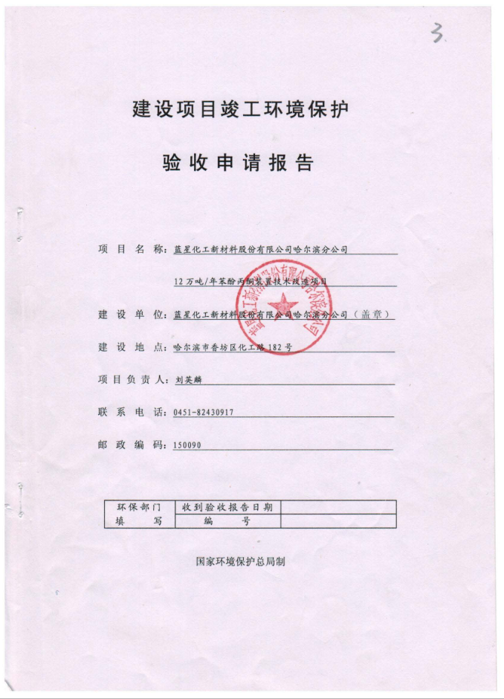

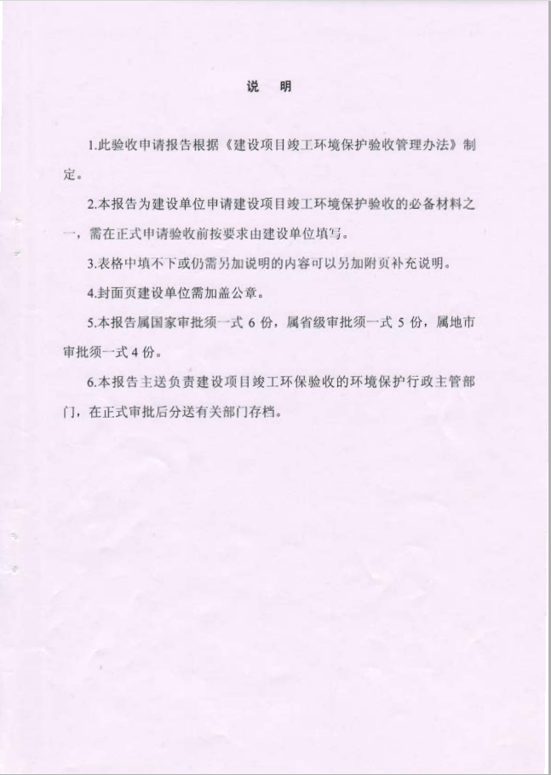

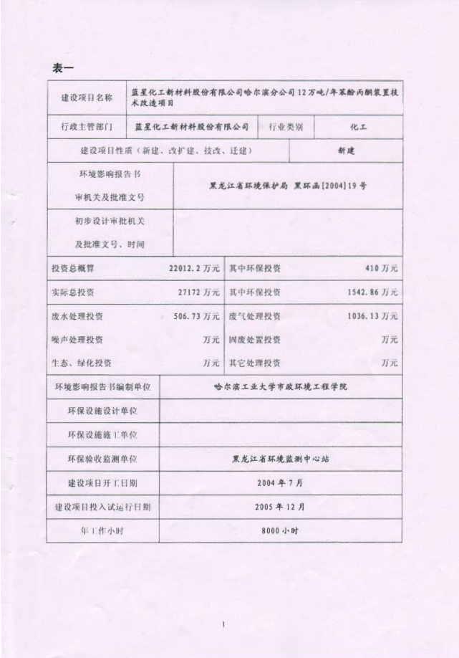

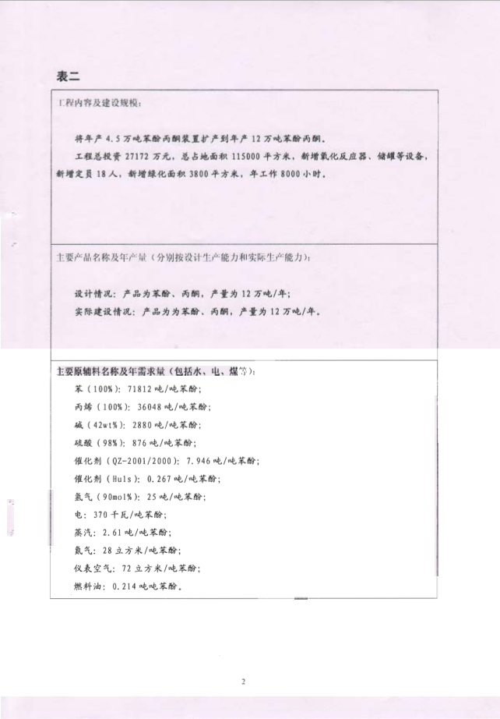

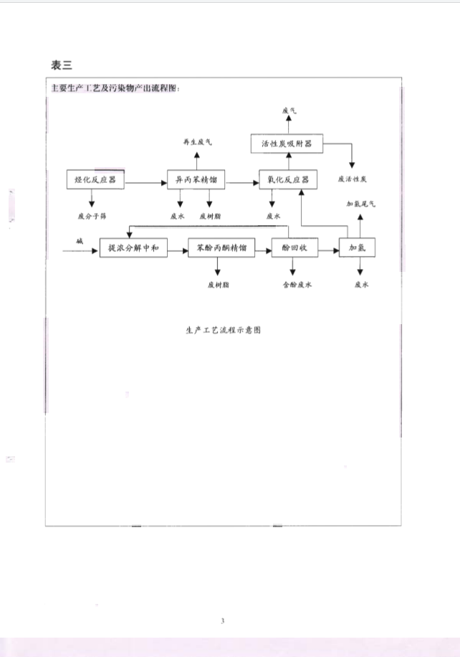

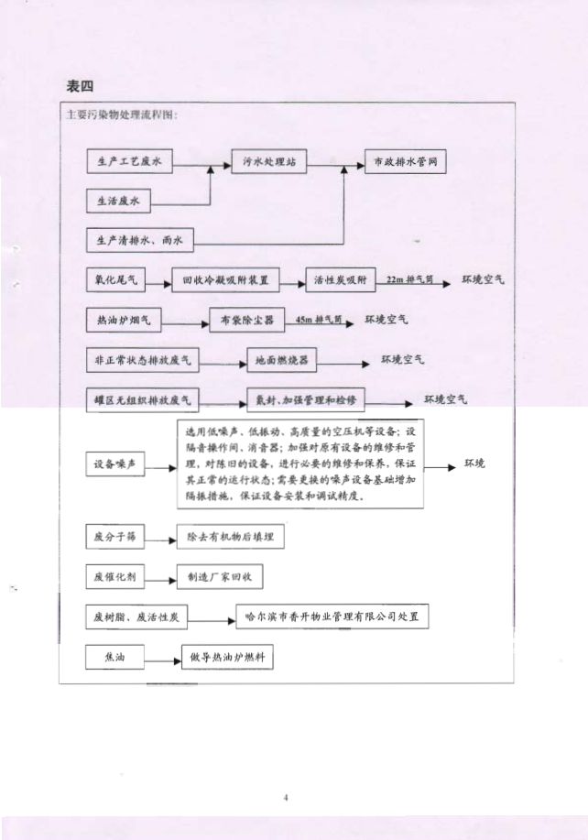

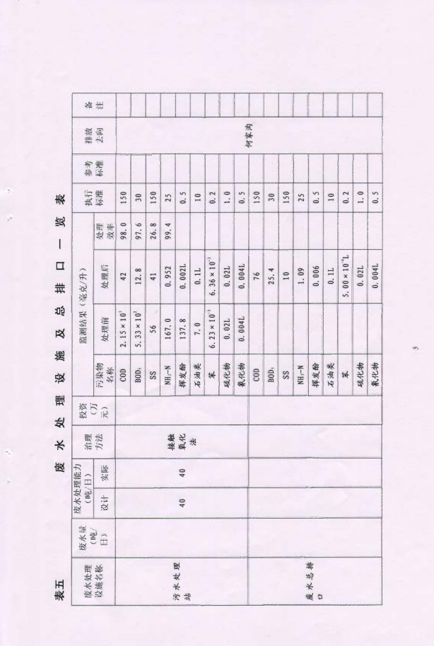

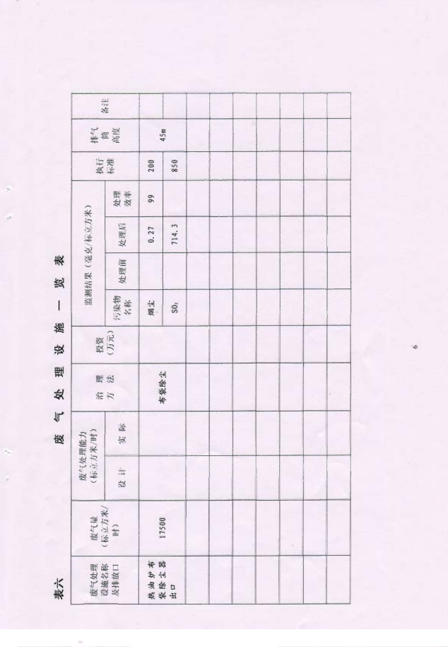

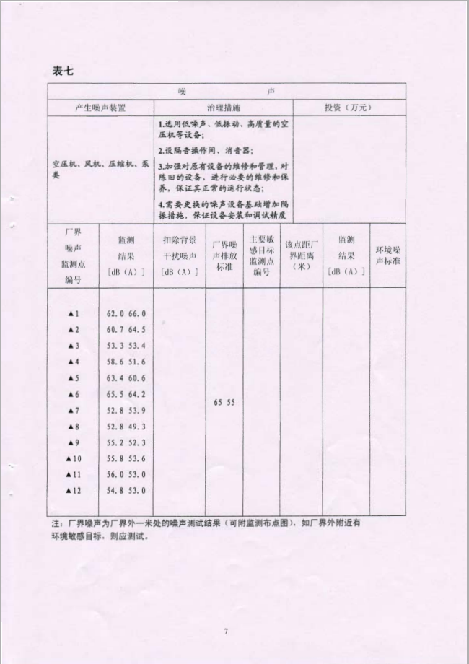

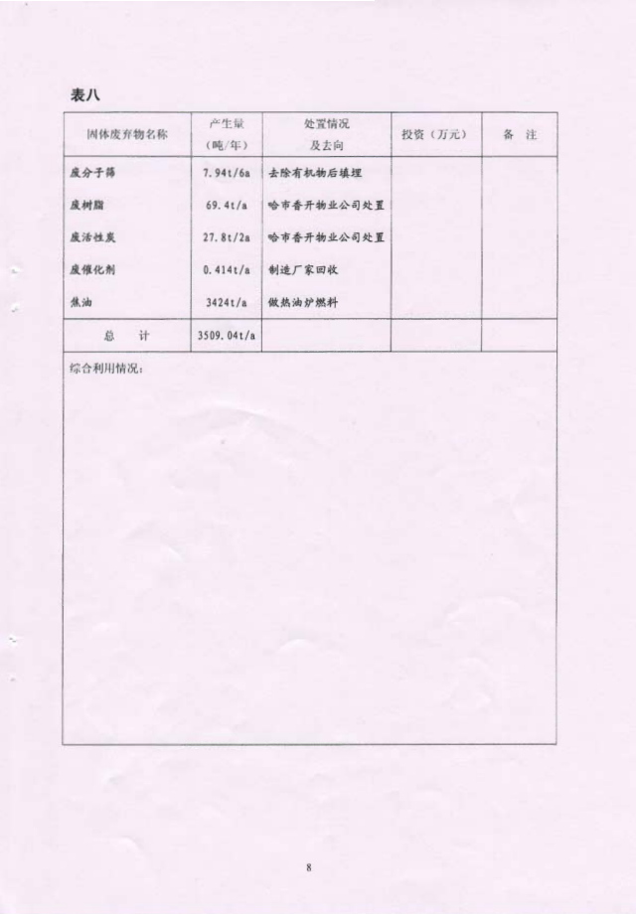

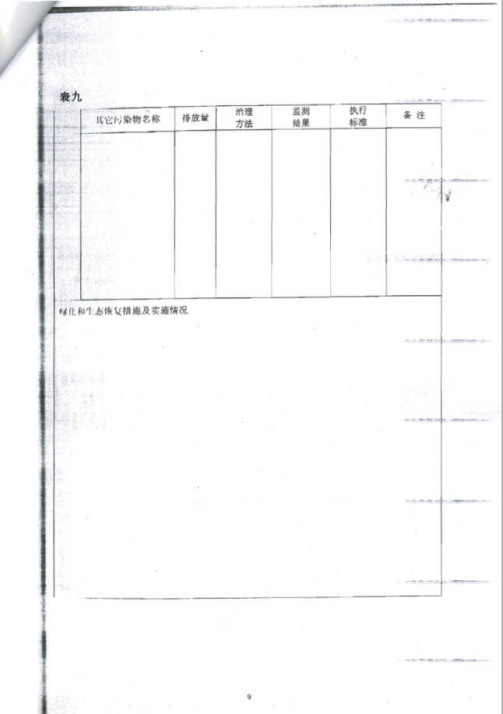

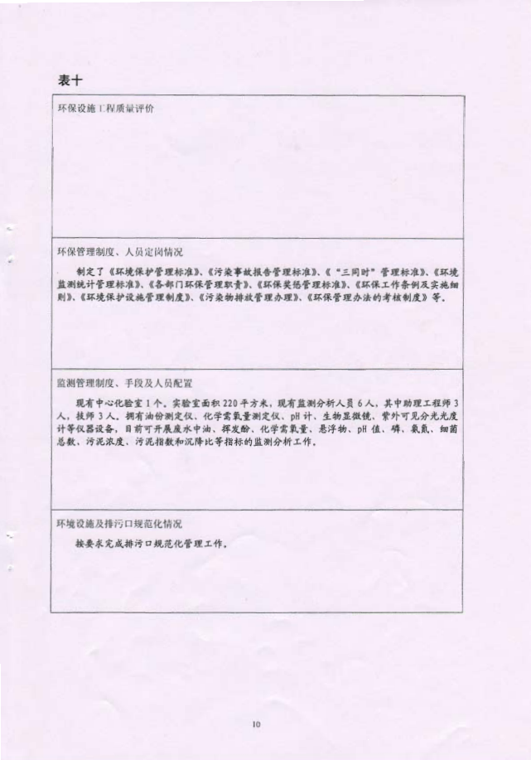

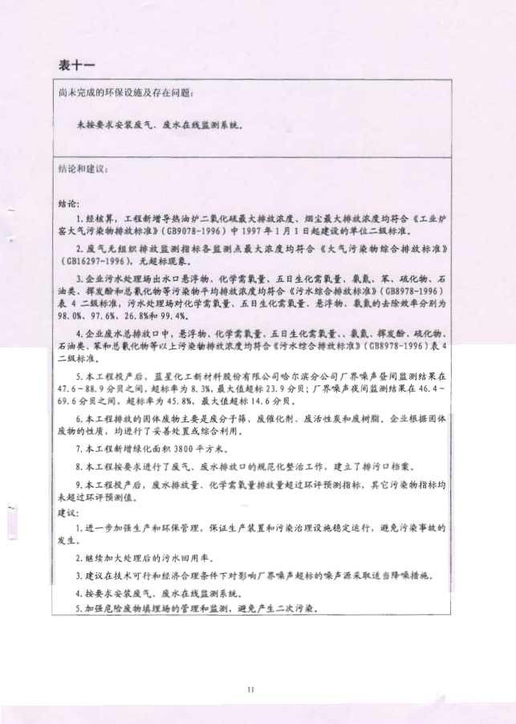

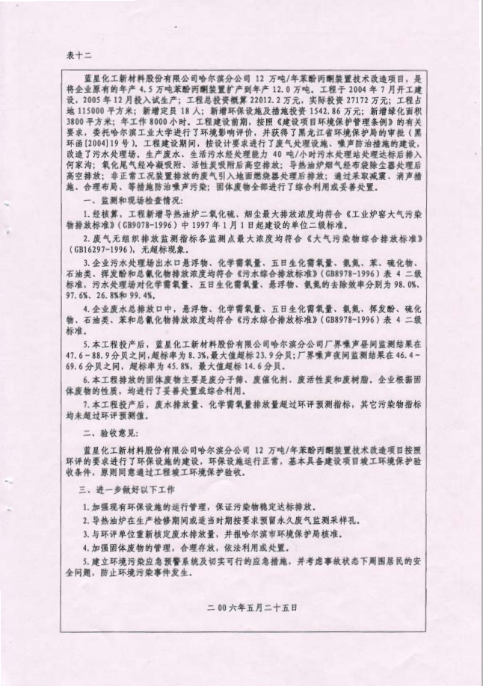

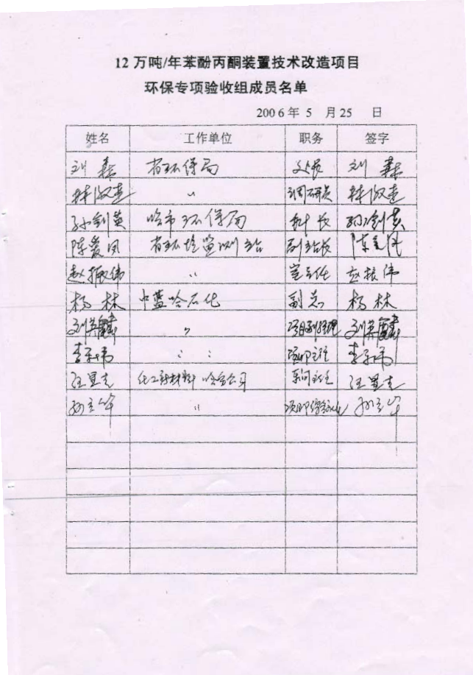

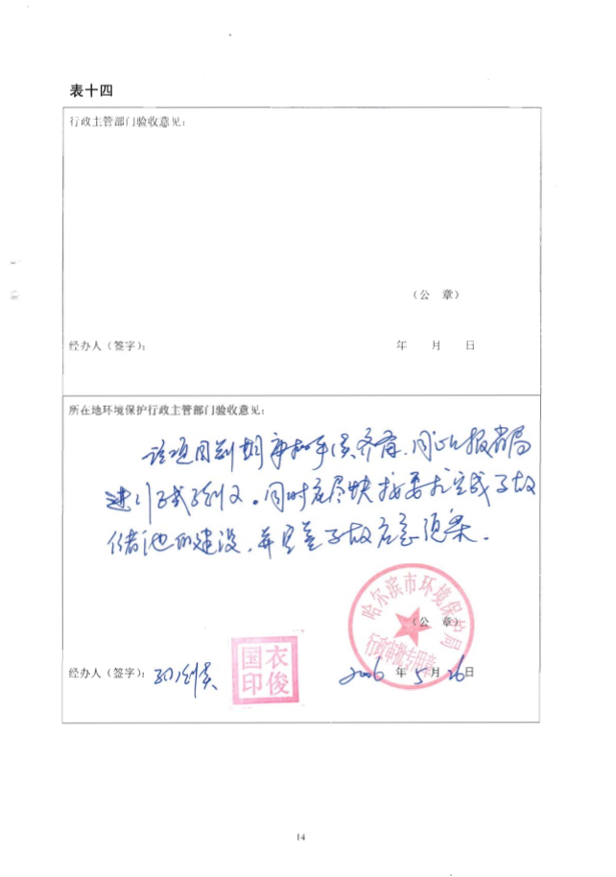

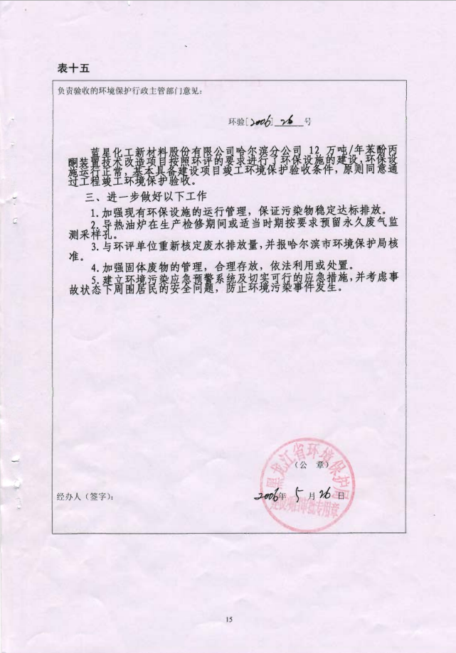

附件2：

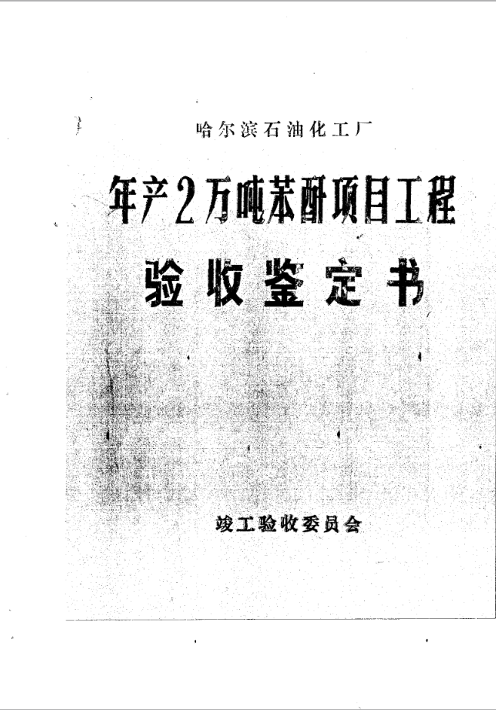

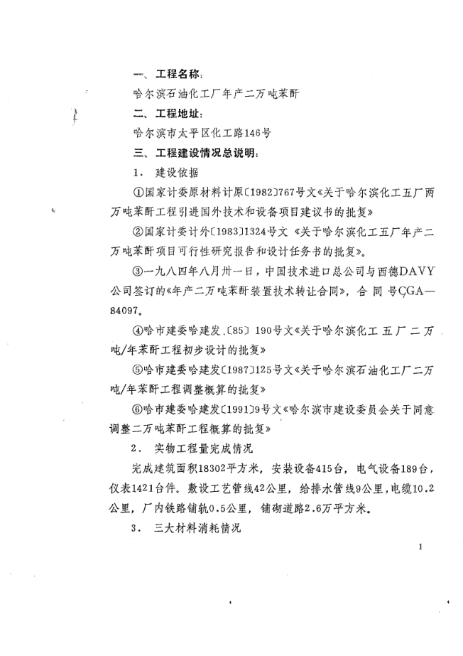

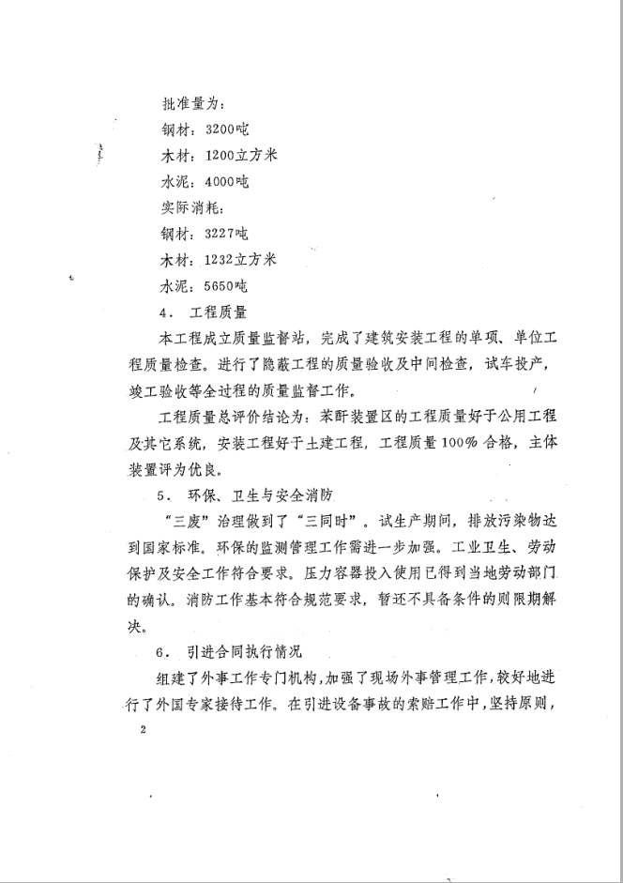

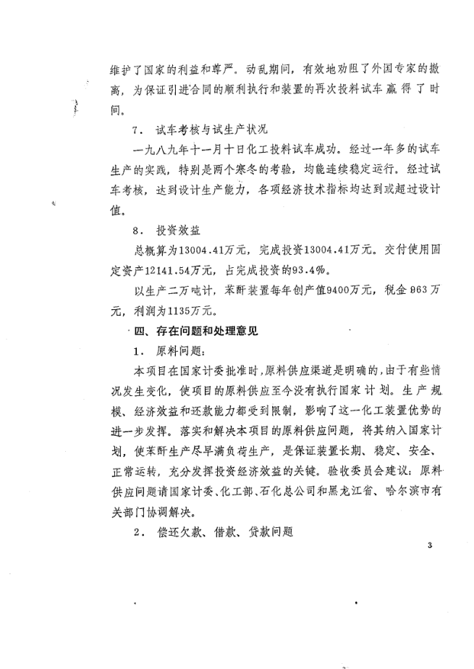

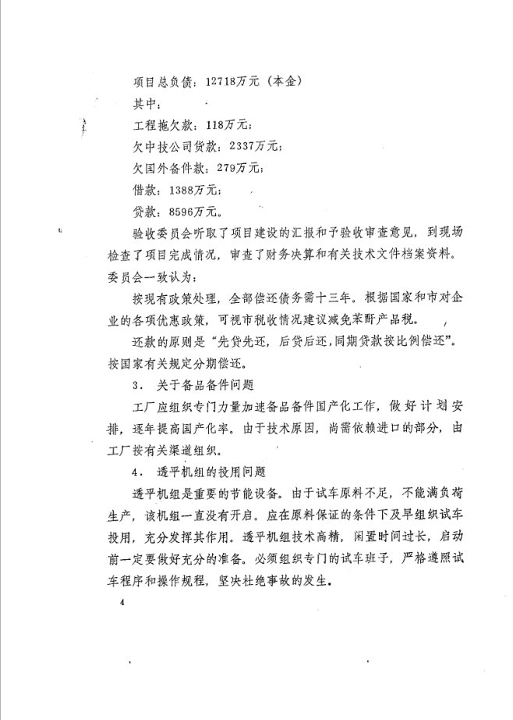

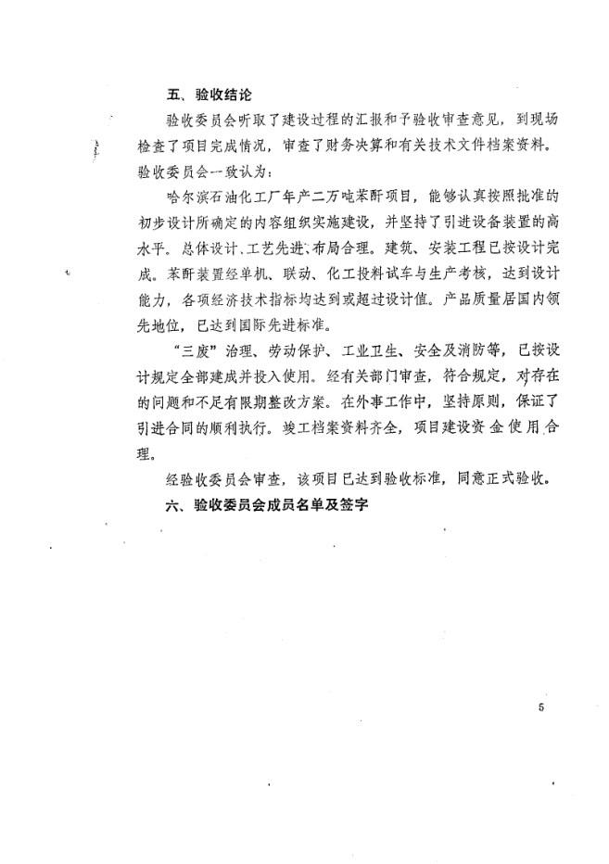

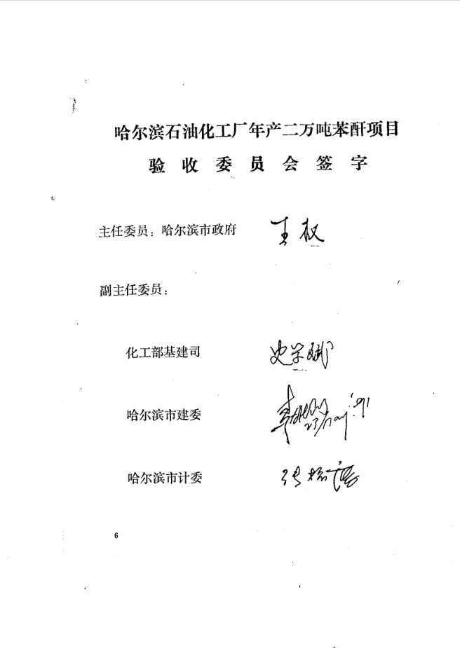

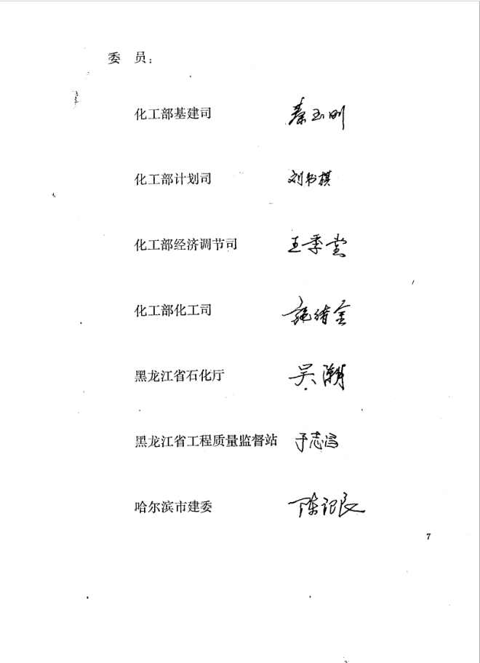

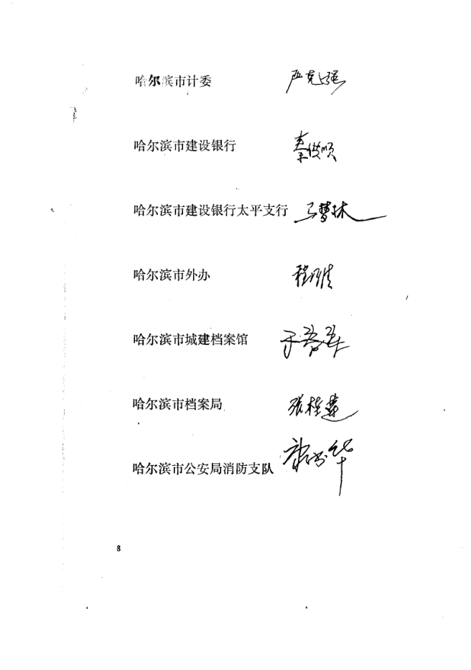

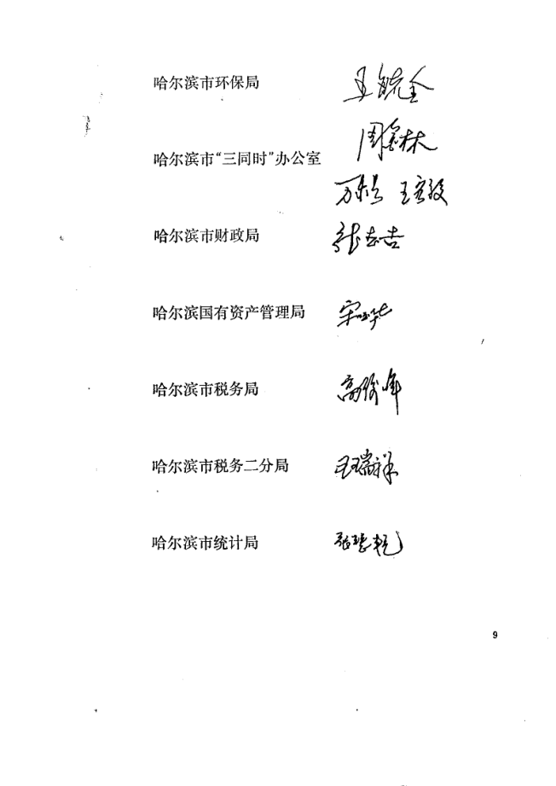

附件3：

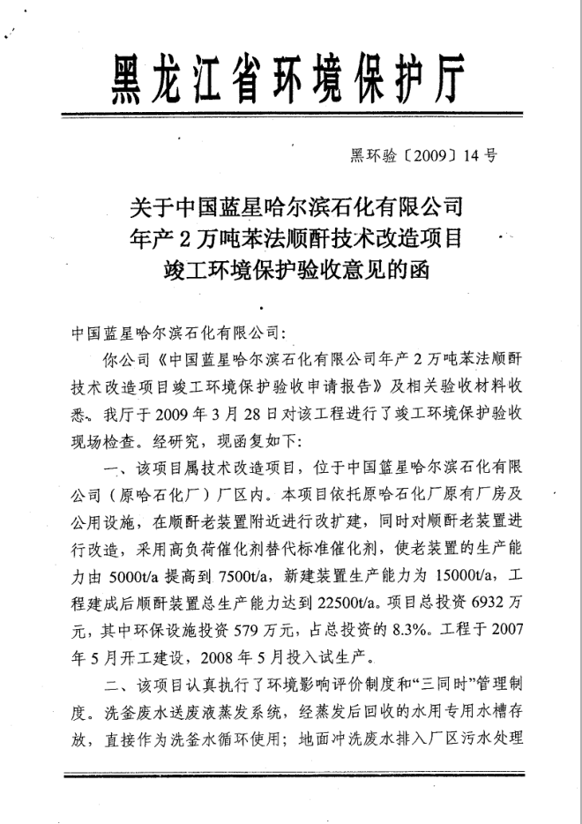

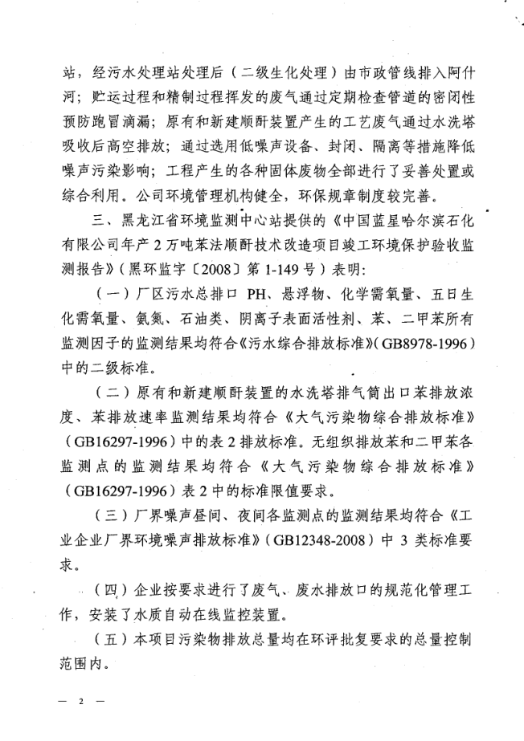

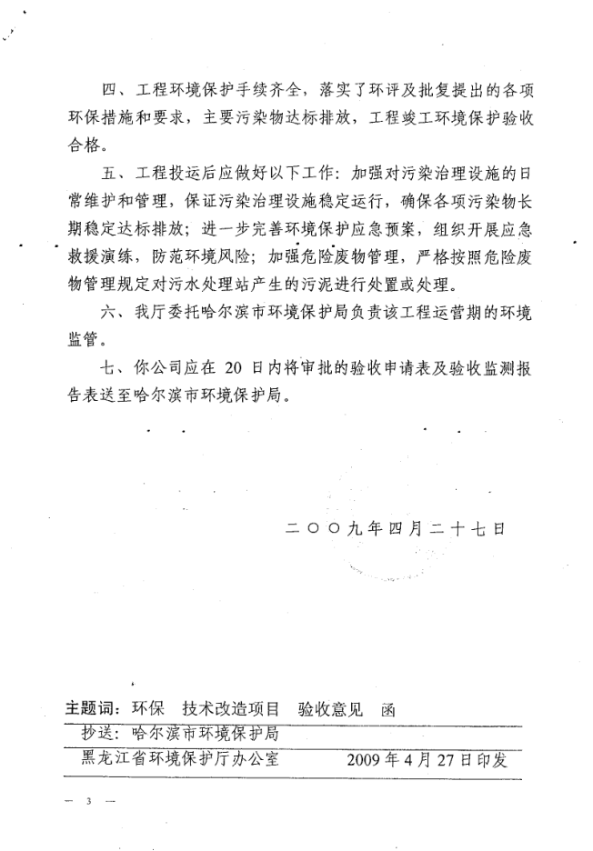

附件4：

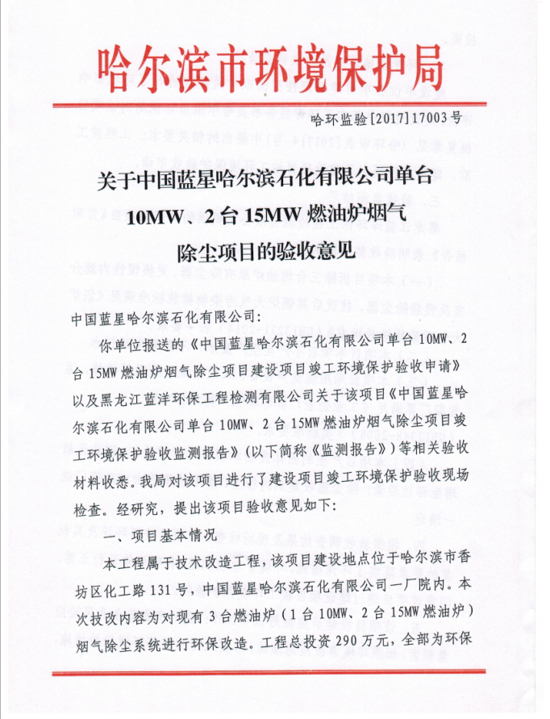

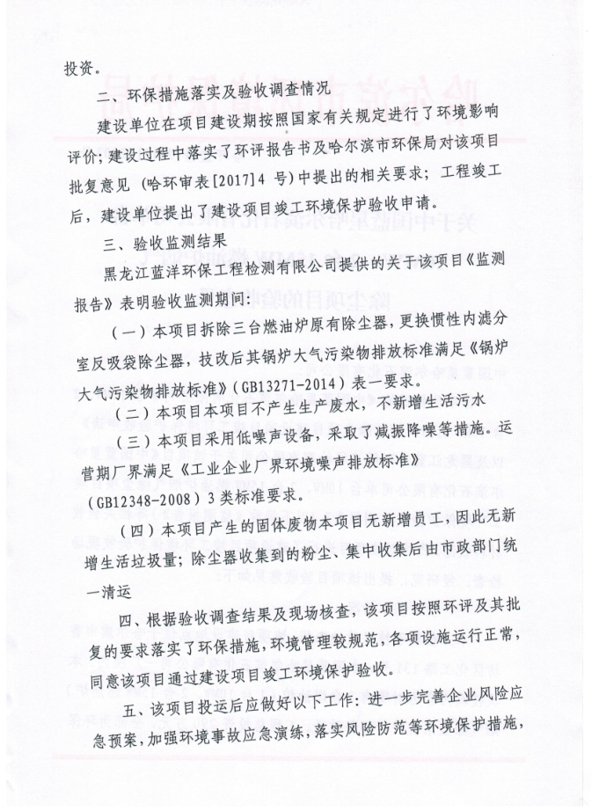

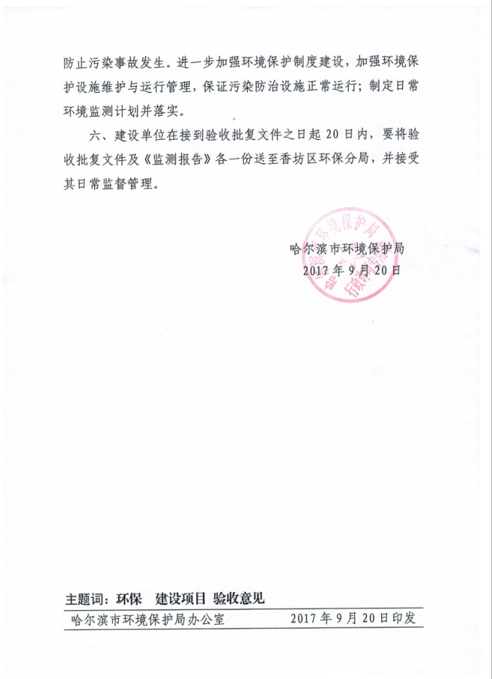

附件5：

